# **인트로**

안녕하세요. 홍팍입니다.

드디어 [스프링 부트 입문] 강의가 책으로 나왔습니다.



저의 [스프링 부트 입문] 강의를 충실히 책으로 옮기고

스프링 부트 3 버전으로 테스트까지 마쳤습니다.

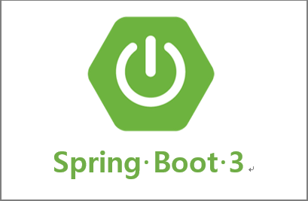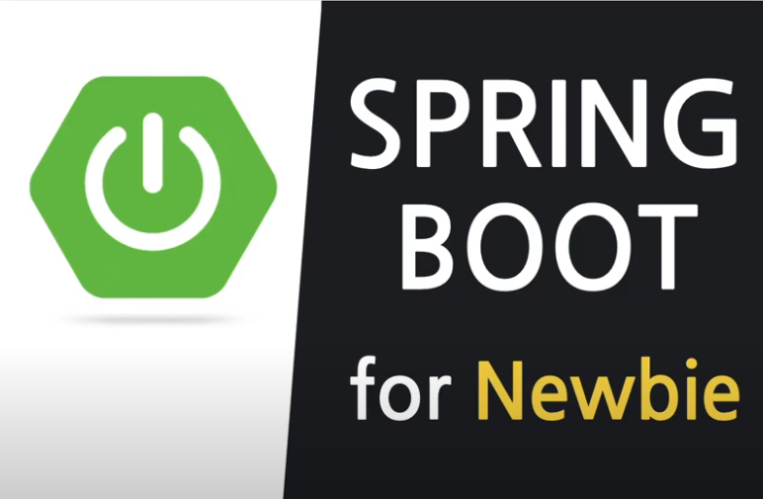

스프링 부트는 자바로 웹 서버를 구축하는 데 가장 인기 있는 프레임워크로,

자바 백엔드 개발자를 지망한다면 꼭 배워야 하는데요.

스프링보다 배우기 쉽다지만 여전히 처음 배우는 분들에게는 낯설고 어려울 수 있습니다.

<코딩 자율학습 스프링 부트 입문>은 백엔드 개발의 핵심 개념 3가지 MVC 패턴, JPA, REST API를 배우고

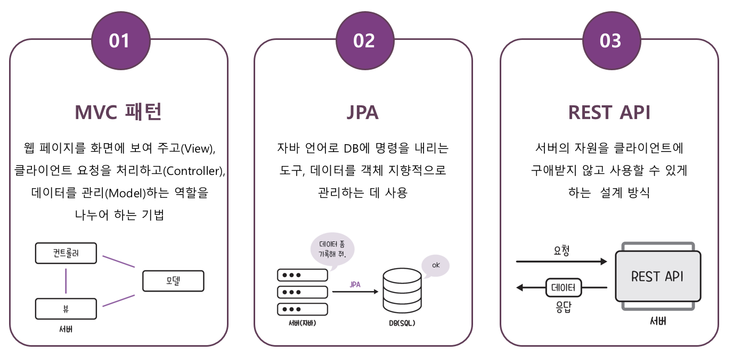

총 4부에 걸쳐 게시판을 만들며 스프링 부트의 개념과 동작 원리를 학습합니다.

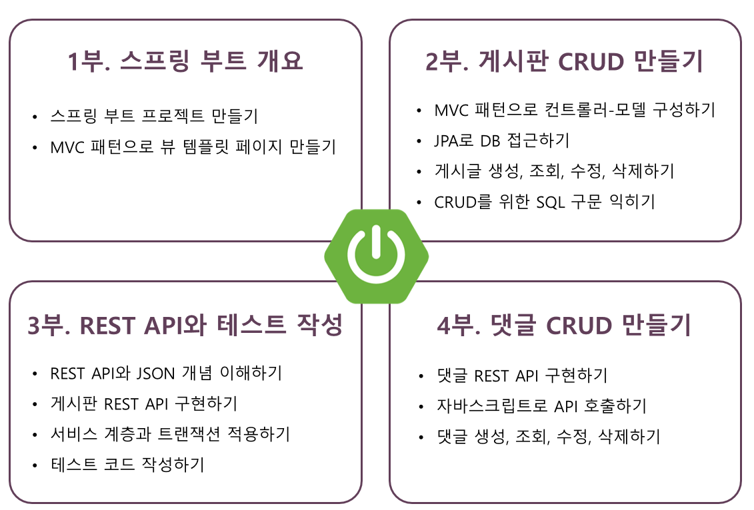

# 특징1) 만들면서 배우기

지루한 코딩은 이제 그만! 백문이 불여일타! 직접 만들면서 익히자!는 강의의 장점을 그대로 살렸습니다. 처음 배우더라도 실습을 통해 결과를 보며 재미있게 공부할 수 있어요.

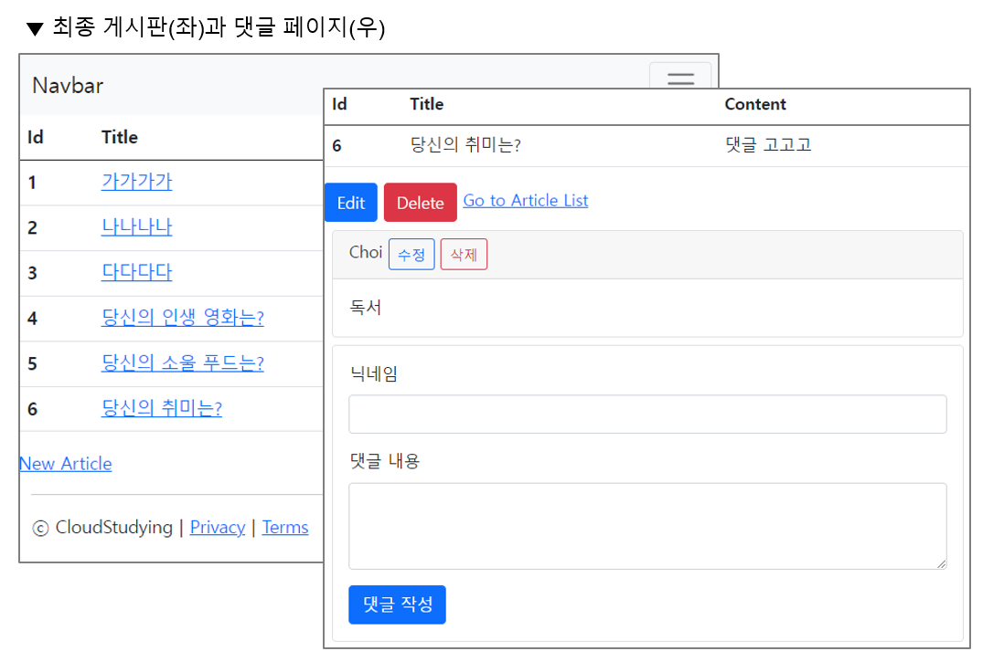



따라 하니까  
진짜 되네!

# 특징2) 이해하며 따라 하기

코드에 대한 이해 없이 무작정 따라 치지 않습니다. 실습에 나오는 각종 문법의 기본 형식과 사용법을 꼼꼼히 설명해 주므로 놓치는 부분 없이 공부할 수 있습니다.

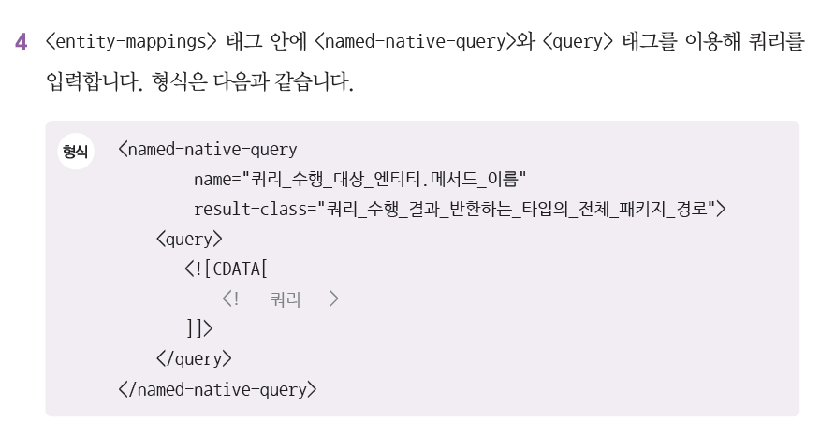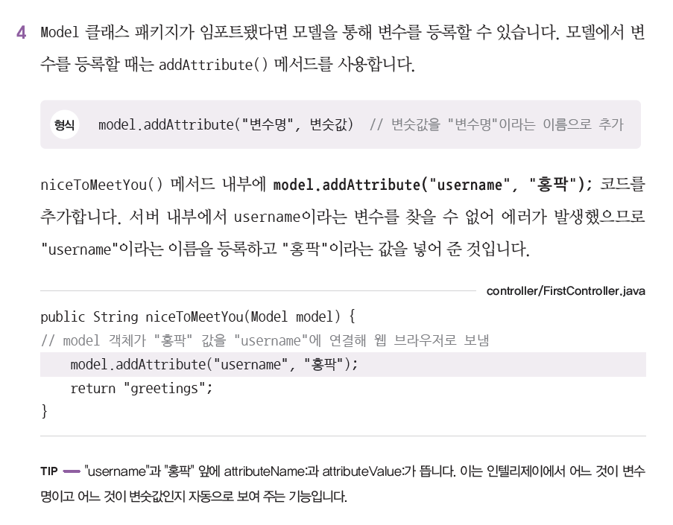

**놓치는 코드 없이 꼼꼼한 설명**

# 특징3) 복습하고 응용하기

실습만 한다고 끝난 게 아니죠.

1분 퀴즈와 셀프체크를 통해 본문에서 배운 내용을 확인하고 응용해 볼 수 있어요.

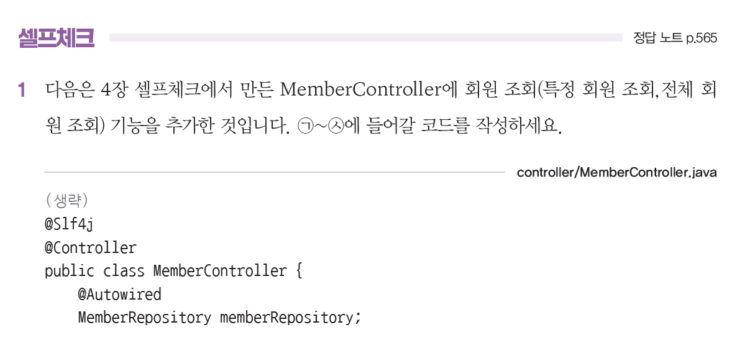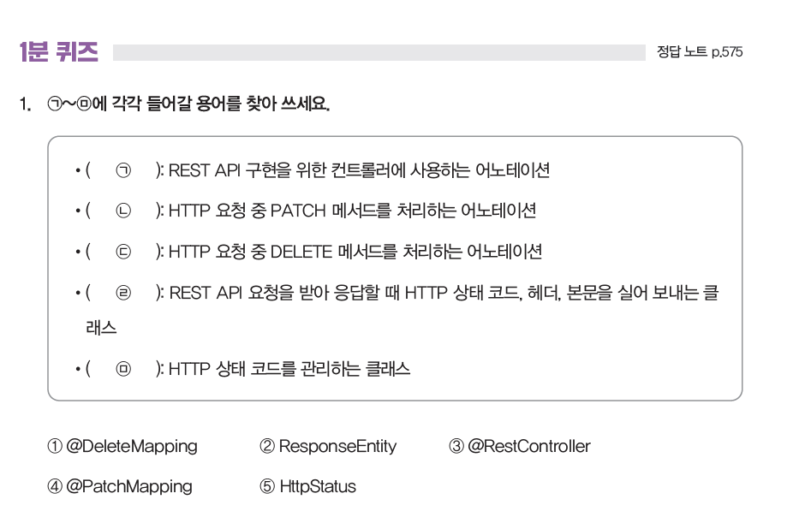

# 특징4) 입문자를 고려한 편집과 실습 팁

실습이 어렵지 않을까 걱정마세요. 일대일로 과외 받는 것처럼 코드를 따라 하기 쉽게 설명하고

실습 시 만날 수 있는 해결법도 짚어줍니다.

**음영, 지시선, 강조 표시로 따라 치기 쉬운 코드**

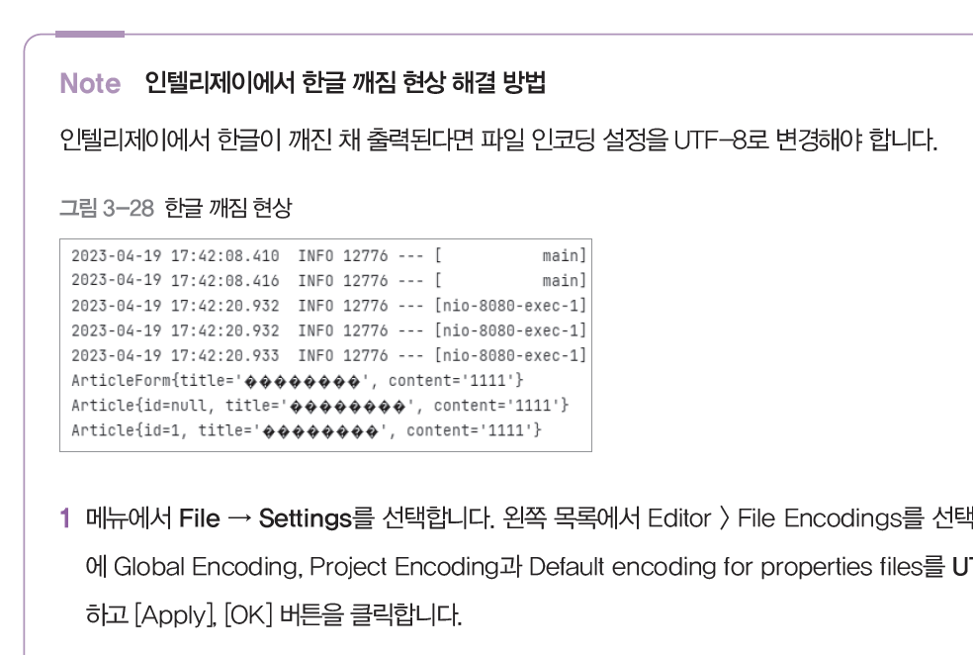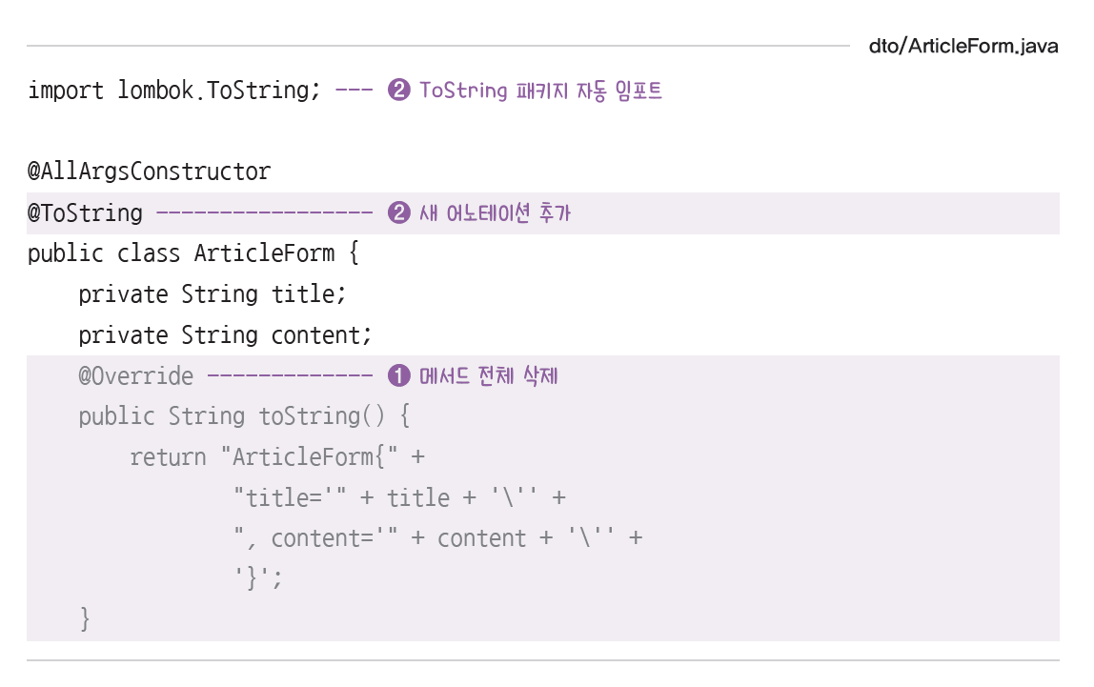

**문제를 해결하는 팁과 노트가 적재적소에!**

특징5) 이런 분들께 추천해요!

자바 다 배웠는데 뭘 할지 모르겠는 분, 국비지원 학원 진도 잘 따라 가고 싶은 분, 설명 듣는 것보다 실습하며 배우는 걸 좋아하는 분, 프런트엔드-백엔드-DB 동작 구조의 큰 그림을 그리고 싶은 분들께 추천합니다.

**자바 다 배웠는데 뭘 할지 모르겠는 분,**

**국비지원 학원 진도 잘 따라 가고 싶은 분,**

**설명 듣는 것보다 실습하며 배우는 걸 좋아하는 분,**

**프런트엔드-백엔드-DB 동작 구조의 큰 그림을 그리고 싶은 분**



추천

# 마무리

저 역시 코딩을 처음 배울 땐 힘들고 어려웠습니다. 그러나 지나고 보니 코딩은 원래 재미있고, 유익하고, 강력한 것이었습니다. 이 책은 과거의 나 그리고 현재의 예비 개발자들을 위해 썼습니다. 시대의 흐름에 따라 '프로그래밍' 열풍에 탑승하려 했으나 '포기하면 편해…'라는 말이 자꾸만 머릿속에 맴돌던 나와 여러분을 위한 책입니다. 과한 개념 설명보다는 직접 만들며 핵심을 전달하는 것에 집중했으니 책을 따라 공부하며 백엔드 개발의 큰 그림을 그리고 개발의 즐거움을 느껴보세요. 감사합니다.

